 | ДЕПАРТАМЕНТ ОБРАЗОВАНИЯ И НАУКИ  ГОРОДА МОСКВЫ  Государственное бюджетное профессиональное  образовательное учреждение города Москвы  «Колледж малого бизнеса № 4»  (ГБПОУ КМБ № 4)

Отчёт по лабораторной работе №2
Специальность: 09.02.07 Информационные системы и программирование
Форма обучения: очная
Студент: Межибор Ярослав Евгеньевич
Группа: ИПО-21.24
Проверил: Рыбаков Александр Сергеевич

Москва, 2025 г.
Цели:
Изучить основы выборки данных из базы, научиться убирать дубликаты (DISTINCT), сортировать результаты и использовать ограничения выборки, такие как TOP, OFFSET и FETCH.
Задачи:
- Понять, как работает инструкция SELECT для фильтрации и преобразования данных в нужный вид.
- Отработать синтаксис запросов, включая основные блоки: FROM (источник), WHERE (условие), ORDER BY (сортировка).
- Научиться ограничивать количество строк в результате и настраивать пропуск первых записей (смещение).
Ход работы:
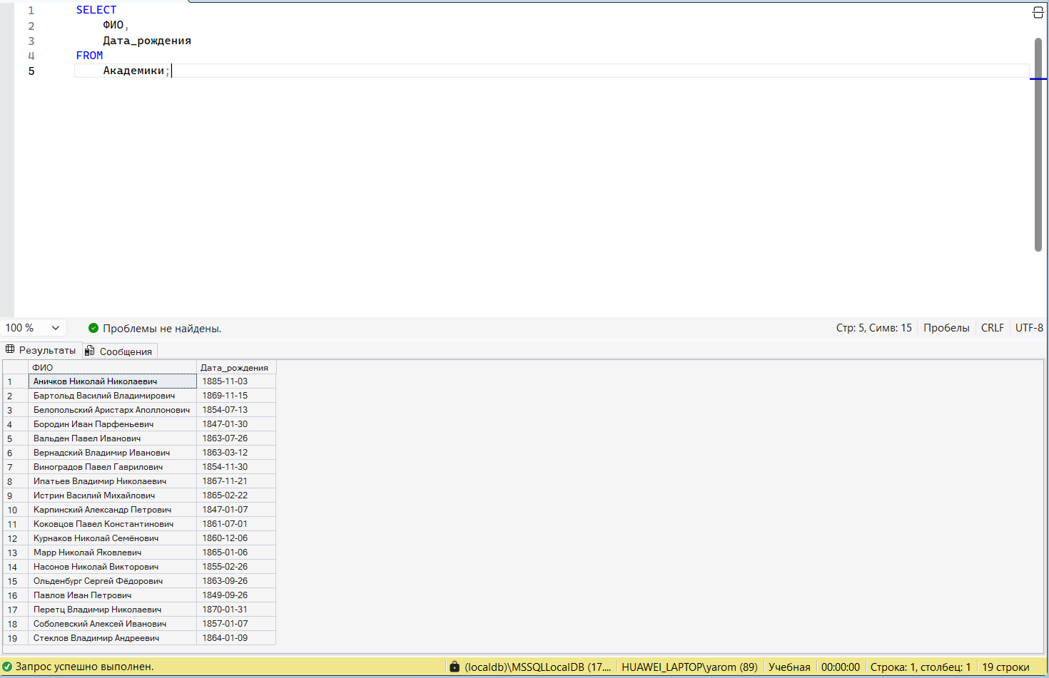
Рис. 1. Запрос, выводящий список академиков
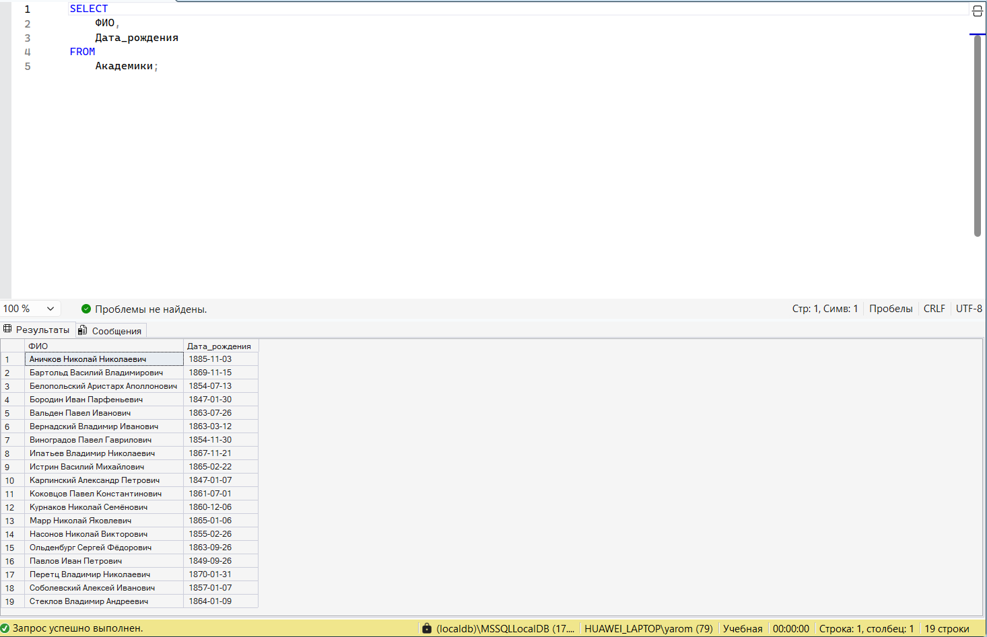
Рис. 2. Запрос, выводящий ФИО и дату рождения всех академиков
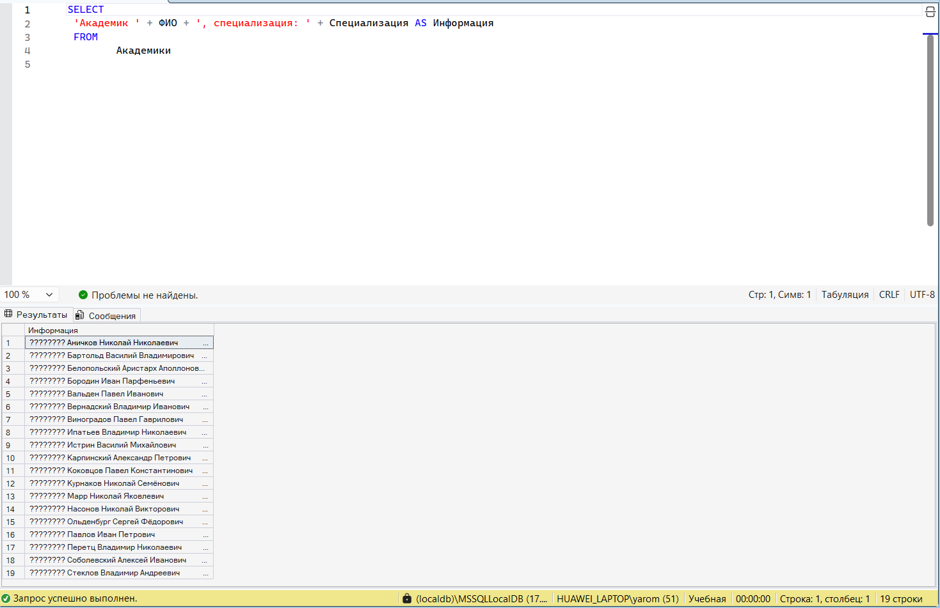
Рис. 3. Запрос, выводящий вычисляемое поле «Информация», содержащее информацию об академиках в таком виде: «Академик Петров Петр Петрович, специализация: математика»
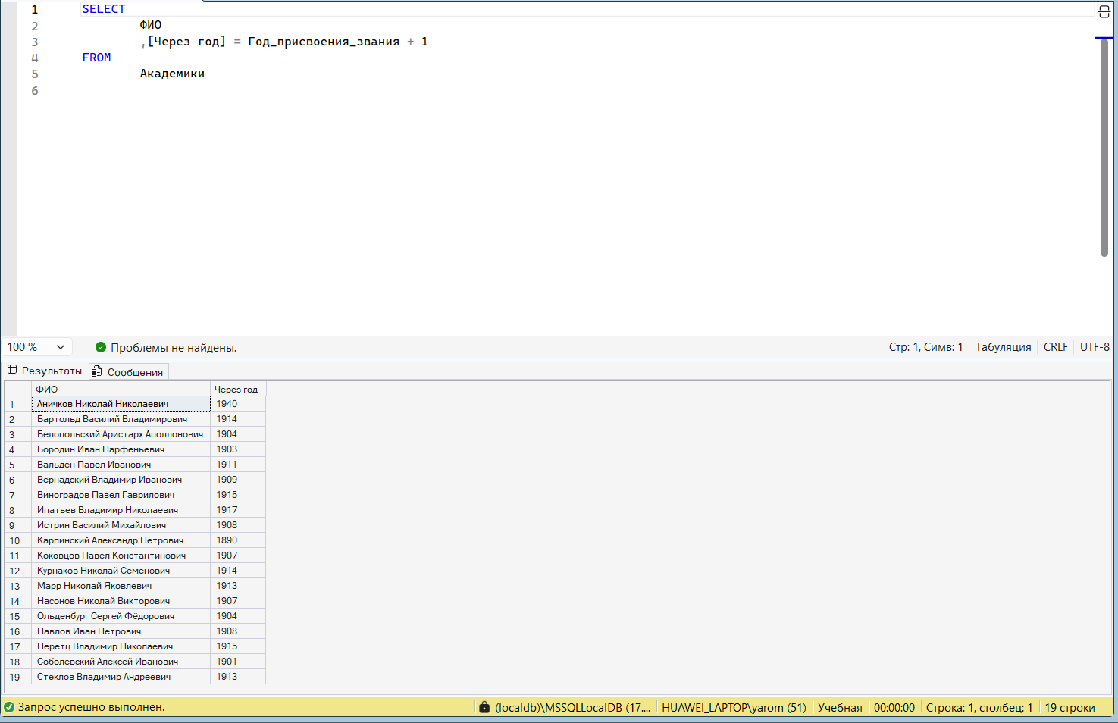
Рис. 4. Запрос, выводящий ФИО академиков и номер следующего года после присвоения звания
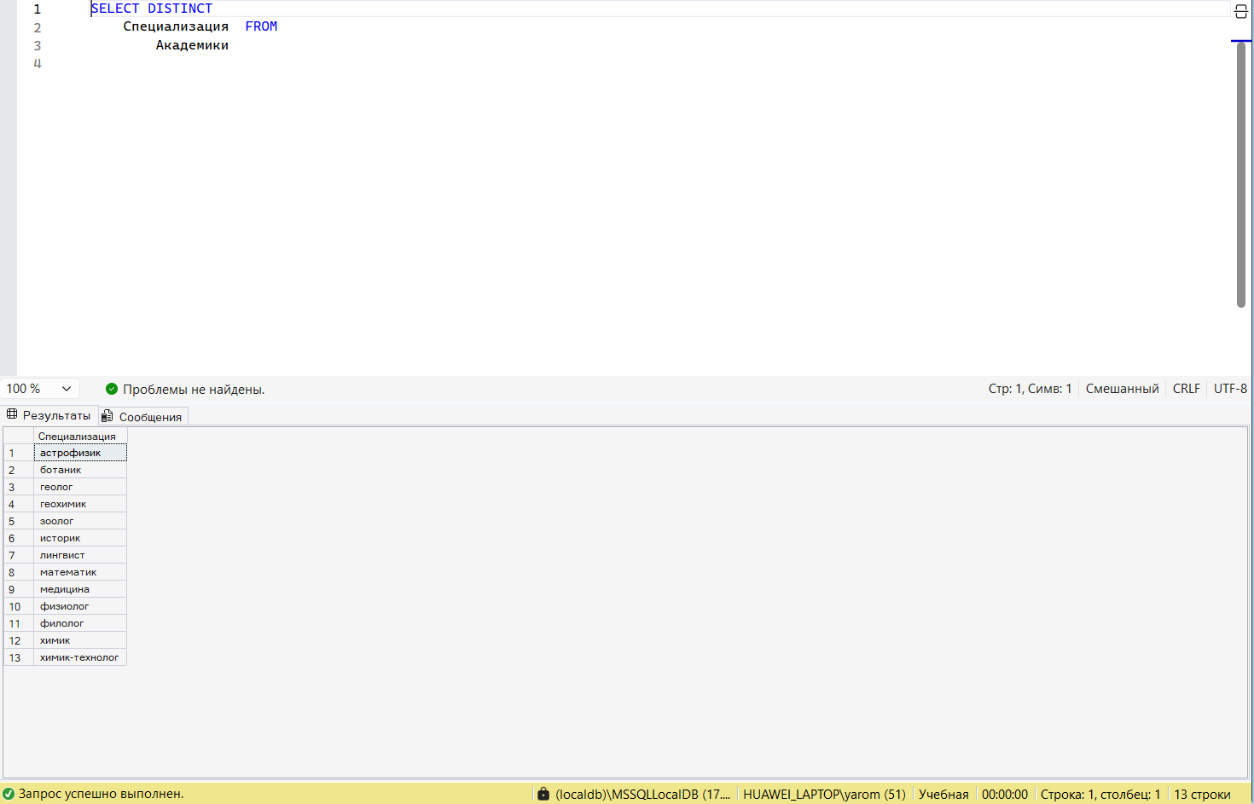
Рис. 5. Запрос, выводящий список специализаций, убрав дубликаты
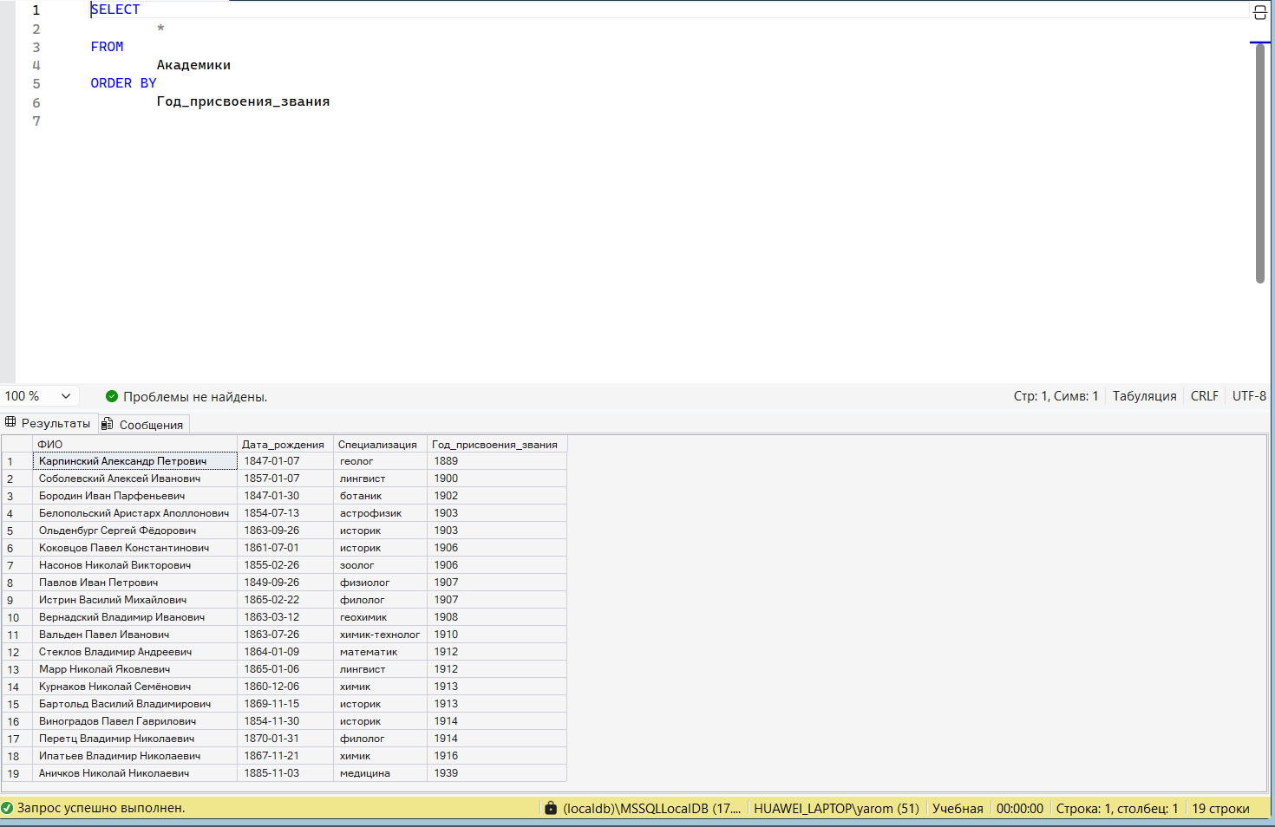
Рис. 6. Запрос, выводящий список академиков, отсортированный по возрастанию года присвоения звания
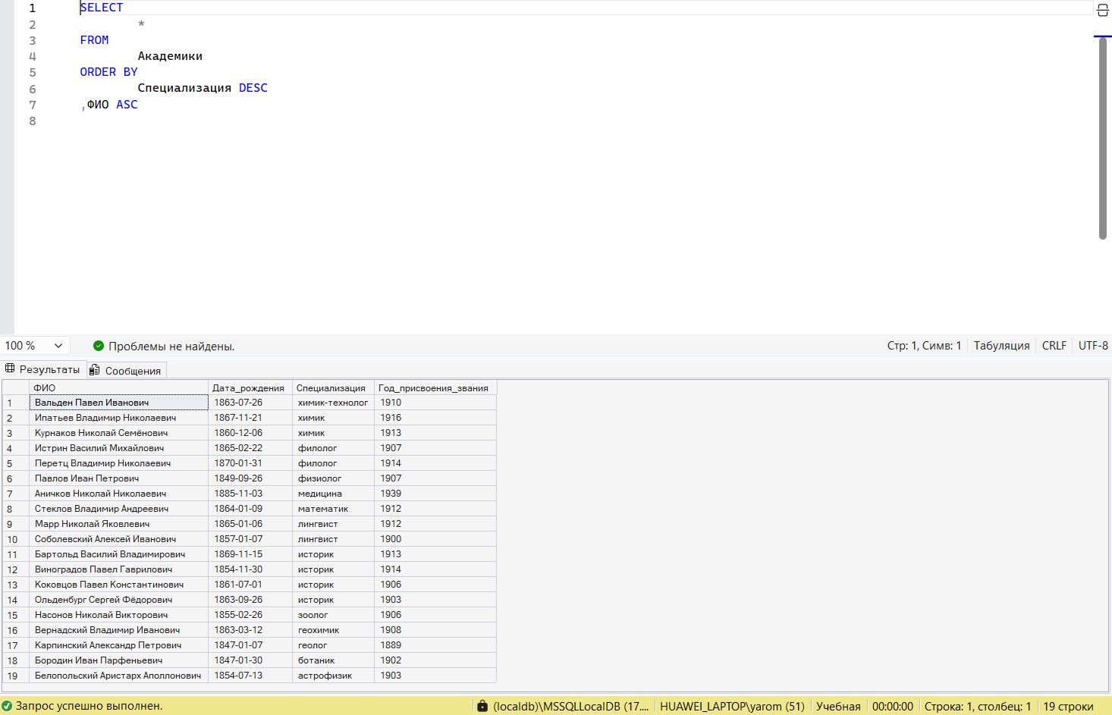
Рис. 7. Запрос, выводящий список академиков, отсортированный в обратном алфавитном порядке по полю «Специализация» и в алфавитном порядке по полю «ФИО»
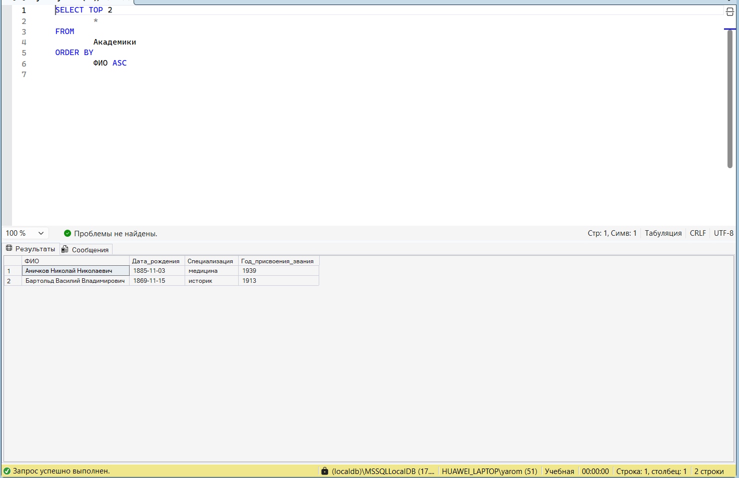
Рис. 8. Запрос, выводящий первые две строки из списка академиков, отсортированного в алфавитном порядке по полю «ФИО»
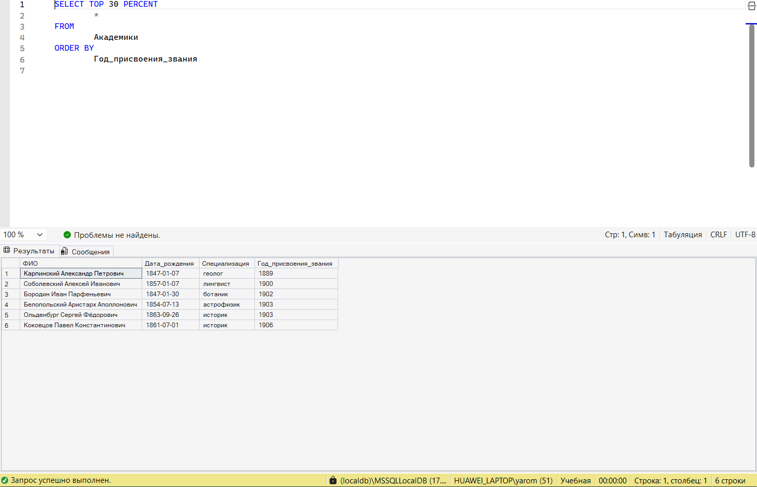
Рис. 9. Запрос, выводящий первые 30% строк из списка академиков, отсортированного по возрастанию года присвоения звания
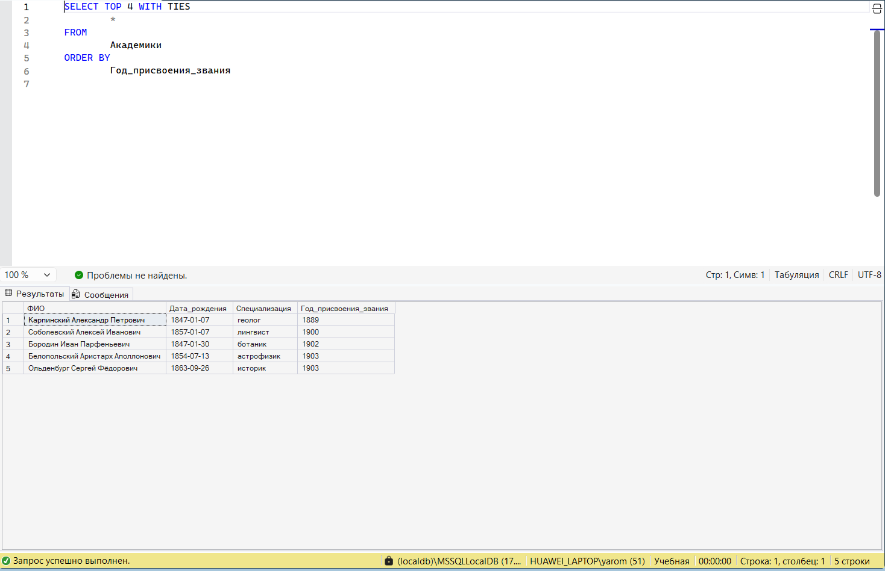
Рис. 10. Запрос, выводящий из таблицы «Академики», отсортированной по возрастанию года присвоения звания, список академиков, у которых год присвоения звания – один из первых четырех в отсортированной таблице
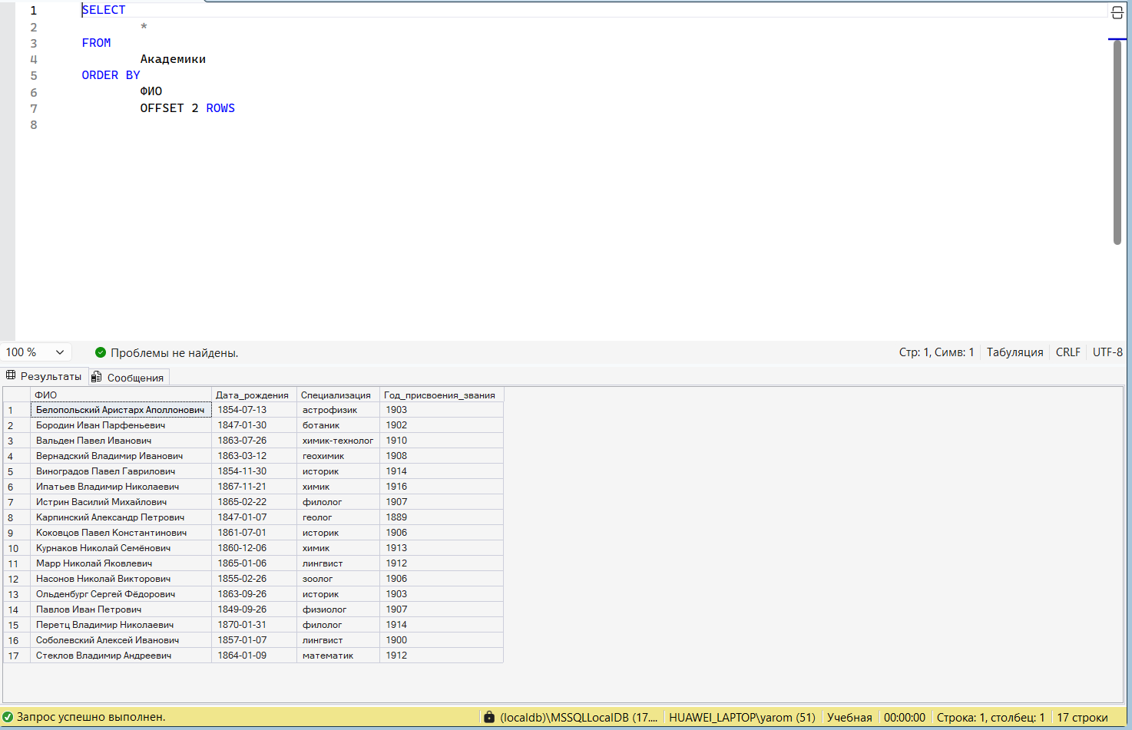
Рис. 11. Запрос, выводящий начиная с третьего, список академиков, отсортированный в алфавитном порядке ФИО
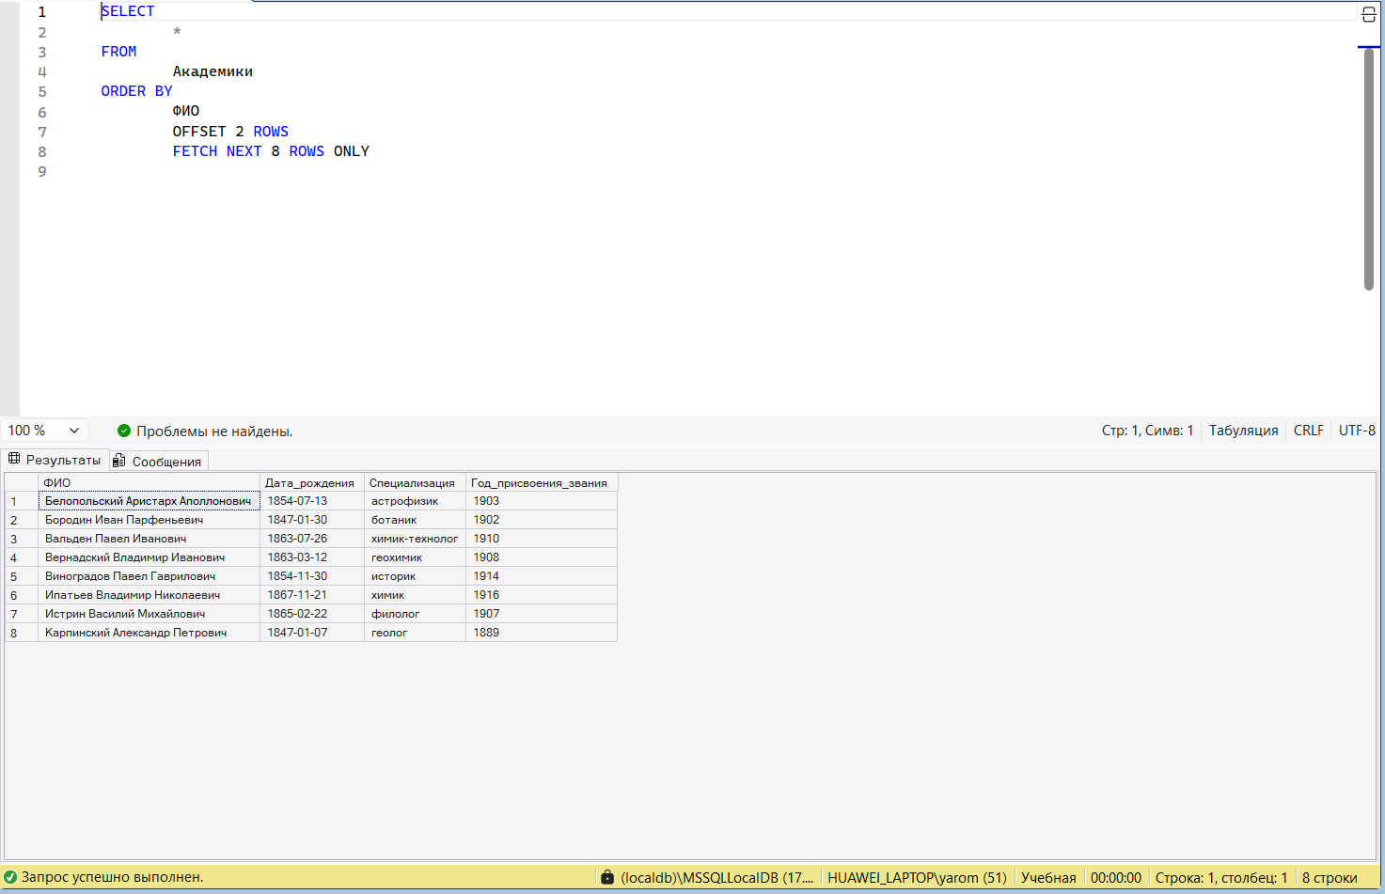
Рис. 12. Запрос, выводящий начиная с третьего и до десятого, список академиков, отсортированный в алфавитном порядке ФИО
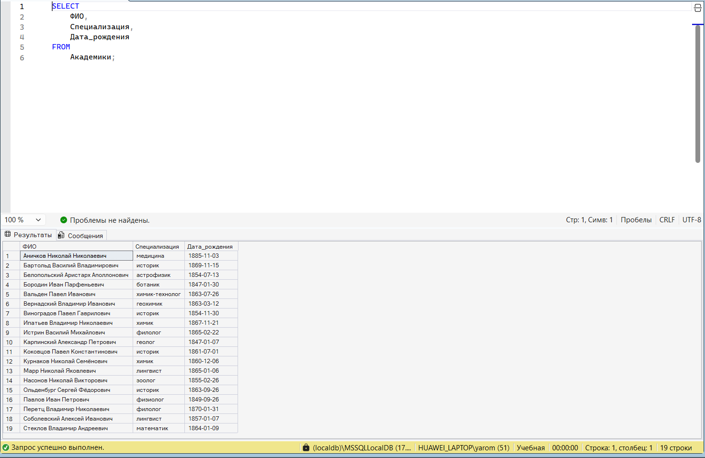
Рис. 13. Запрос, выводящий ФИО, специализацию и дату рождения всех академиков
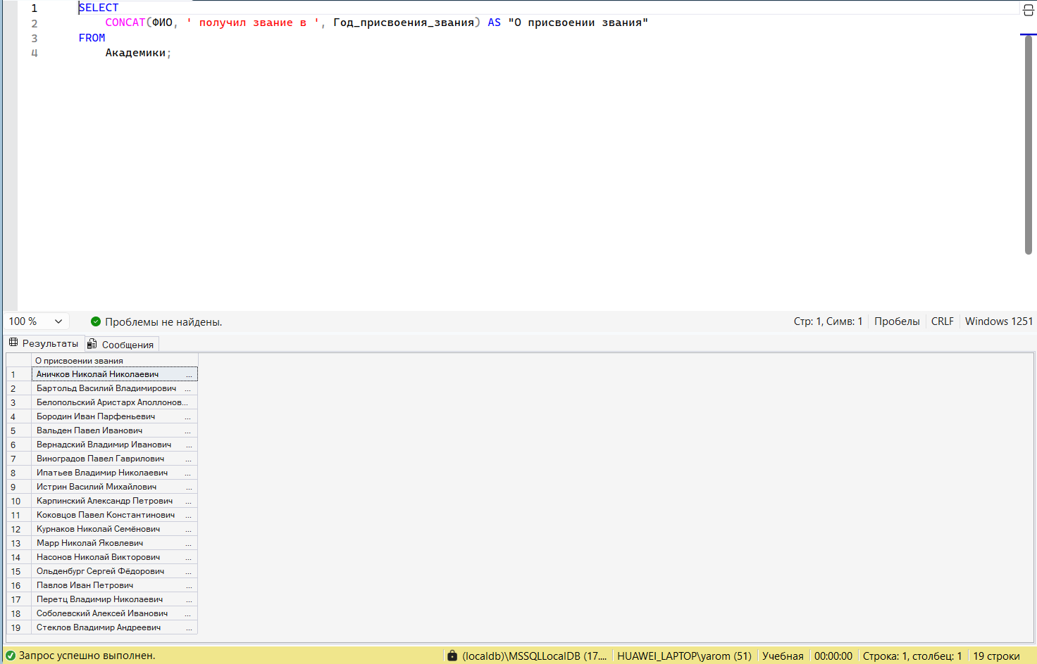
Рис. 14. Запрос, выводящий вычисляемое поле «О присвоении звания», которое содержит информацию об академиках в виде: «Петров Петр Петрович получил звание в 1974»
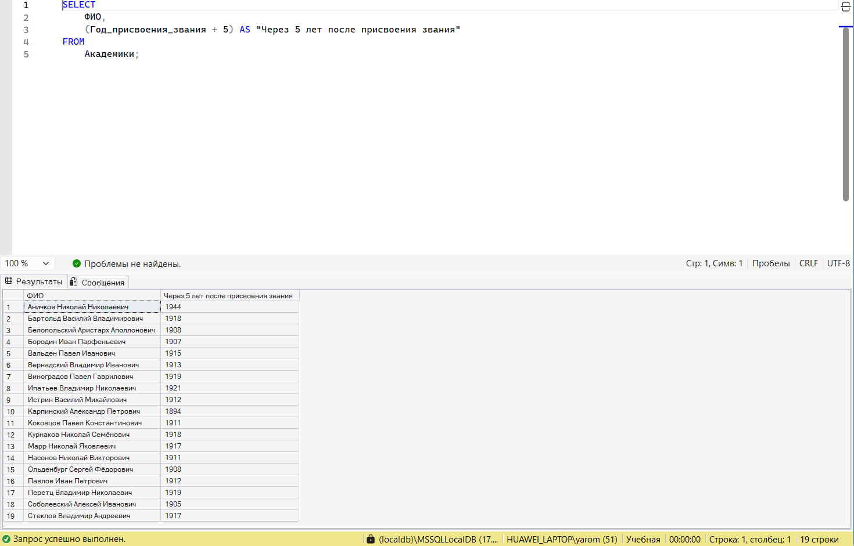
Рис. 15. Запрос, выводящий ФИО академиков и вычисляемое поле «Через 5 лет после присвоения звания»
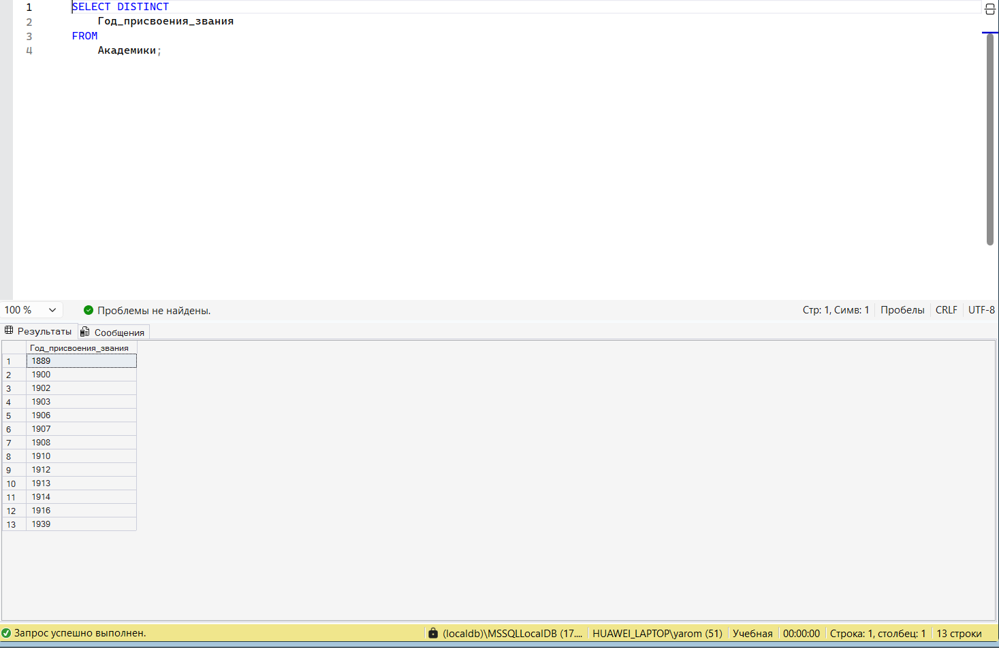
Рис. 16. Запрос, выводящий список годов присвоения званий, убрав дубликаты
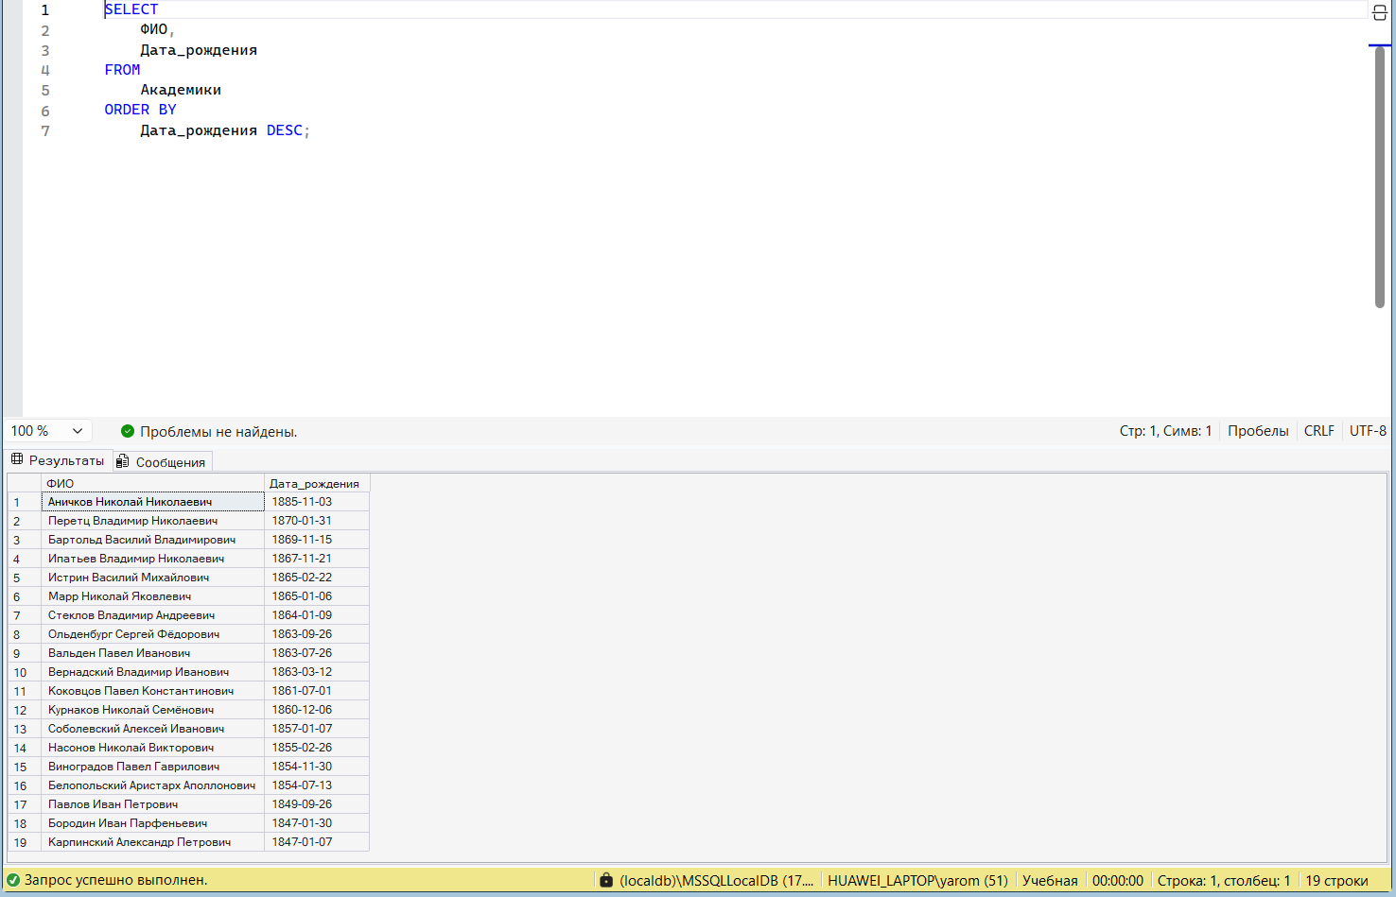
Рис. 17. Запрос, выводящий список академиков, отсортированный по убыванию даты рождения
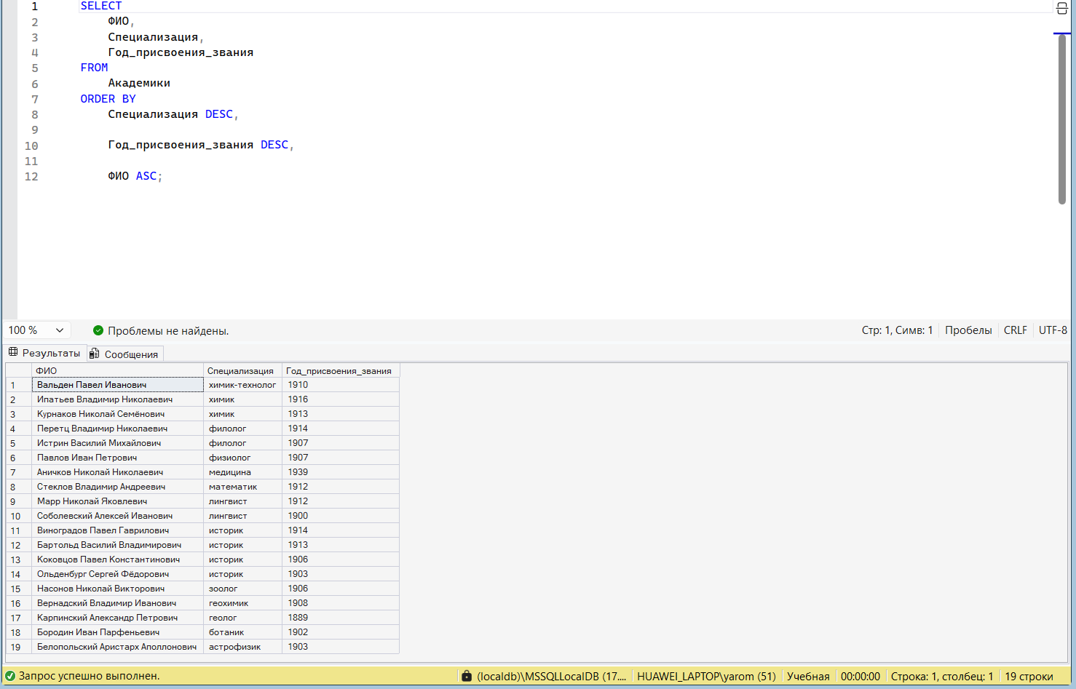
Рис. 18. Запрос, выводящий список академиков, отсортированный в обратном алфавитном порядке специализаций, по убыванию года присвоения звания, и в алфавитном порядке ФИО
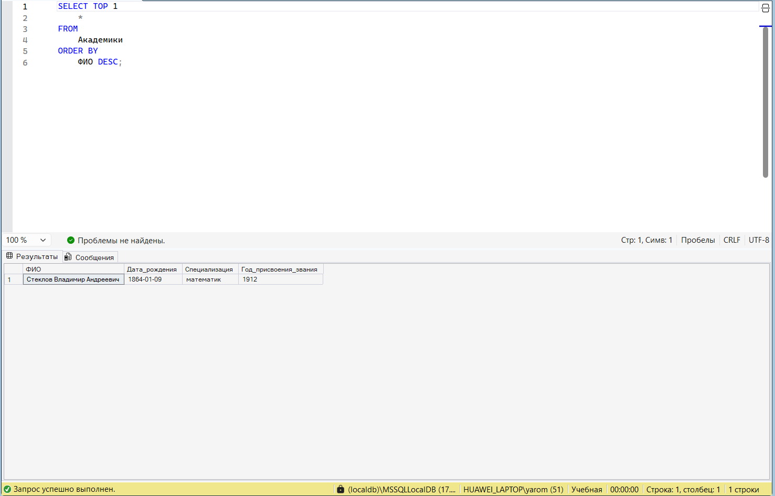
Рис. 19. Запрос, выводящий первую строку из списка академиков, отсортированного в обратном алфавитном порядке ФИО
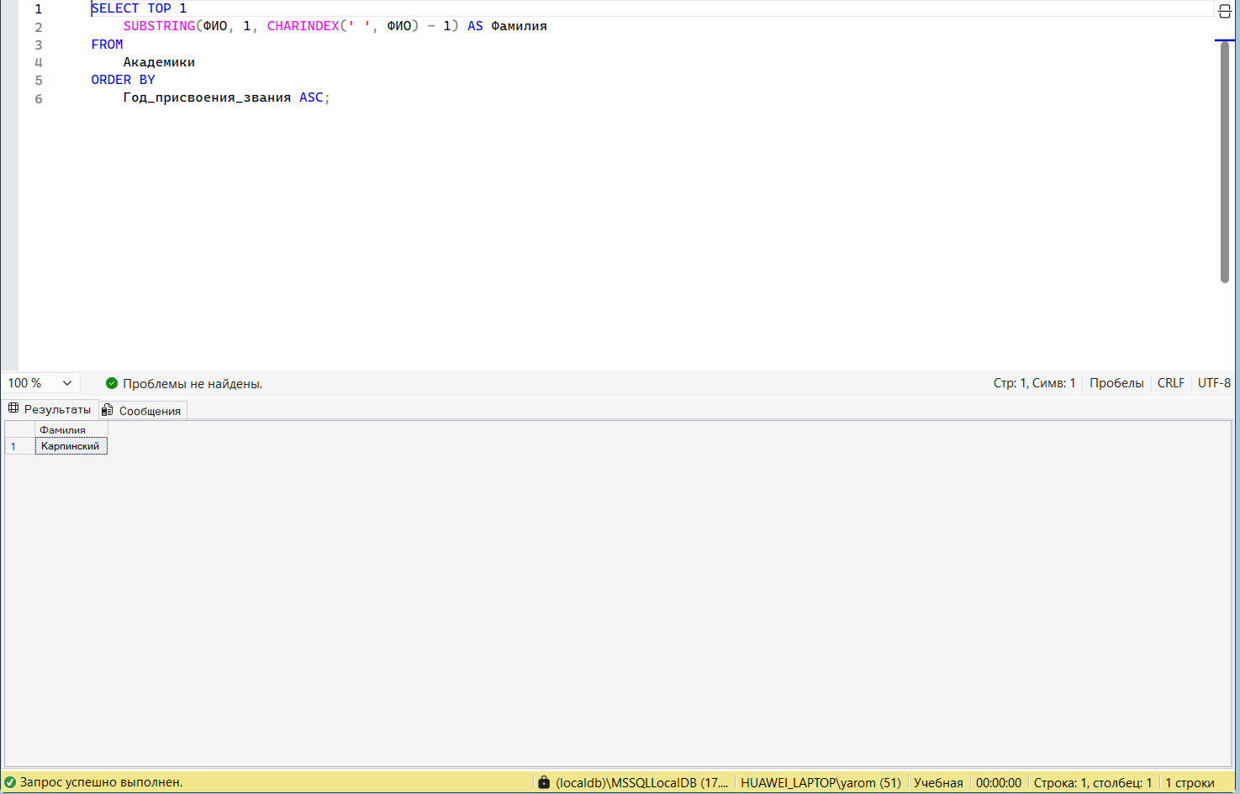
Рис. 20. Запрос, выводящий фамилию академика, который раньше всех получил звание
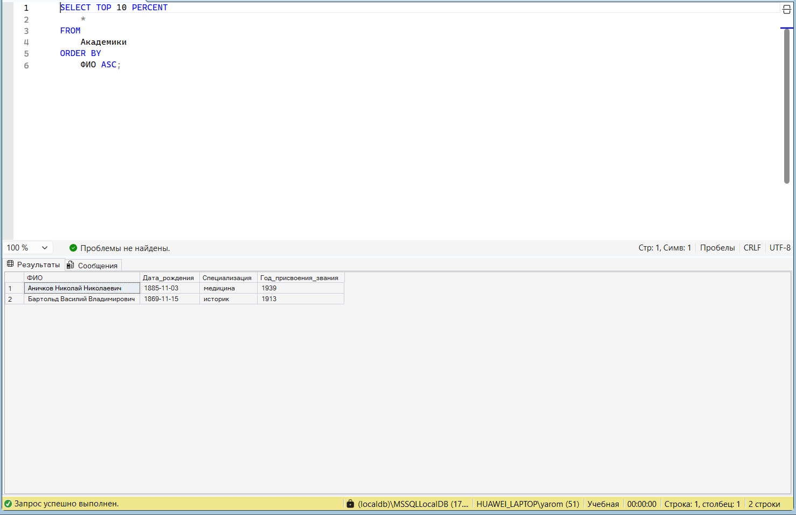
Рис. 21. Запрос, выводящий первые 10% строк из списка академиков, отсортированного в алфавитном порядке ФИО
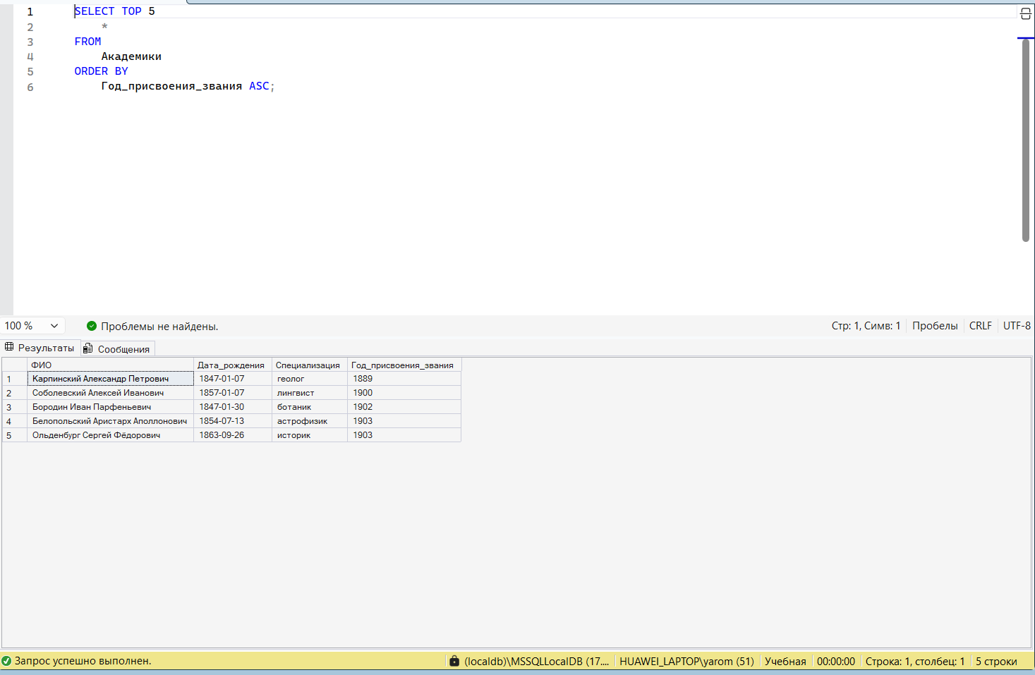
Рис. 22. Запрос, выводящий из таблицы «Академики», отсортированной по возрастанию года присвоения звания, список академиков, у которых год присвоения звания – один из первых пяти в отсортированной таблице
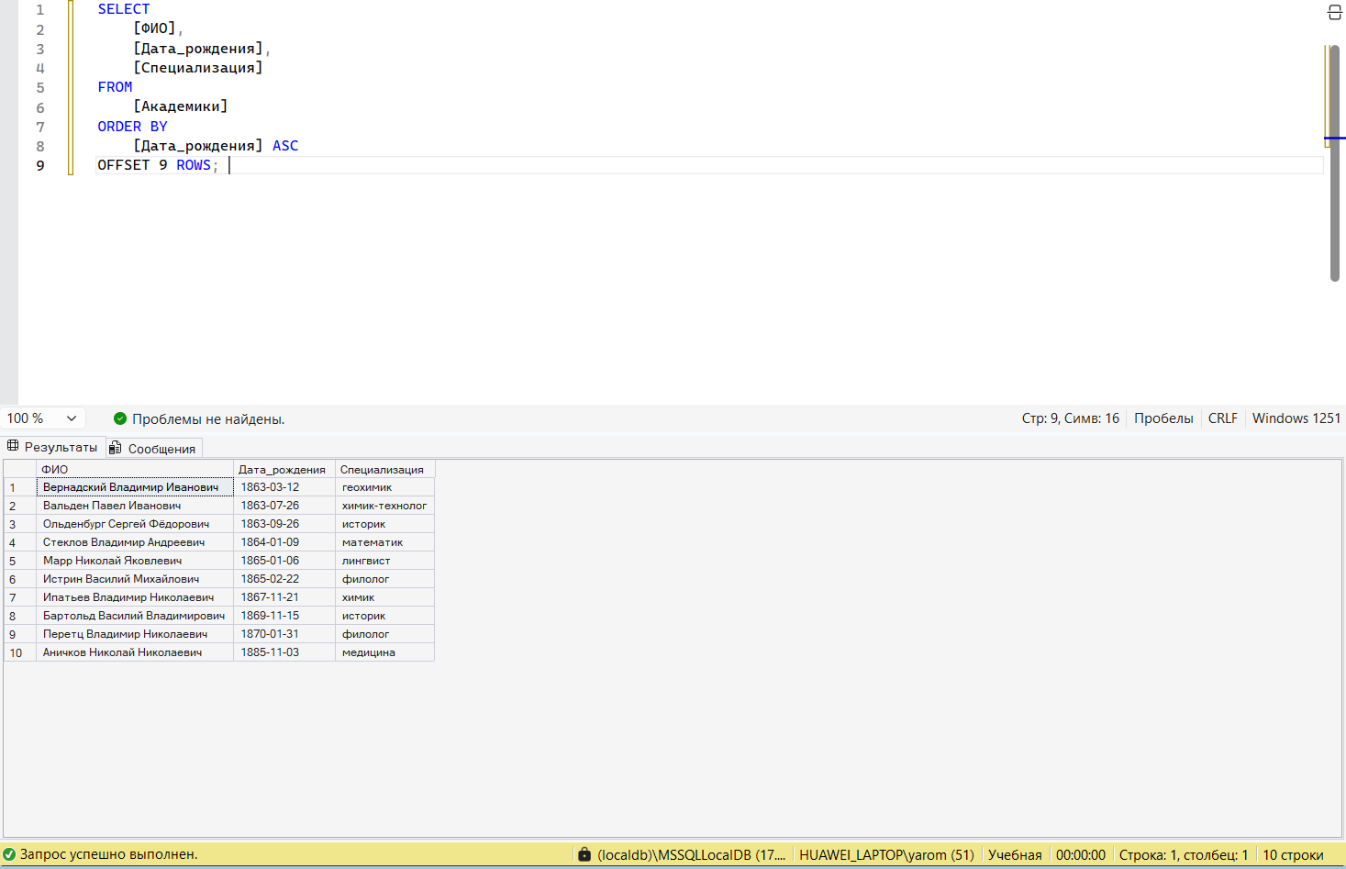
Рис. 23. Запрос, выводящий начиная с десятого, список академиков, отсортированный по возрастанию даты рождения
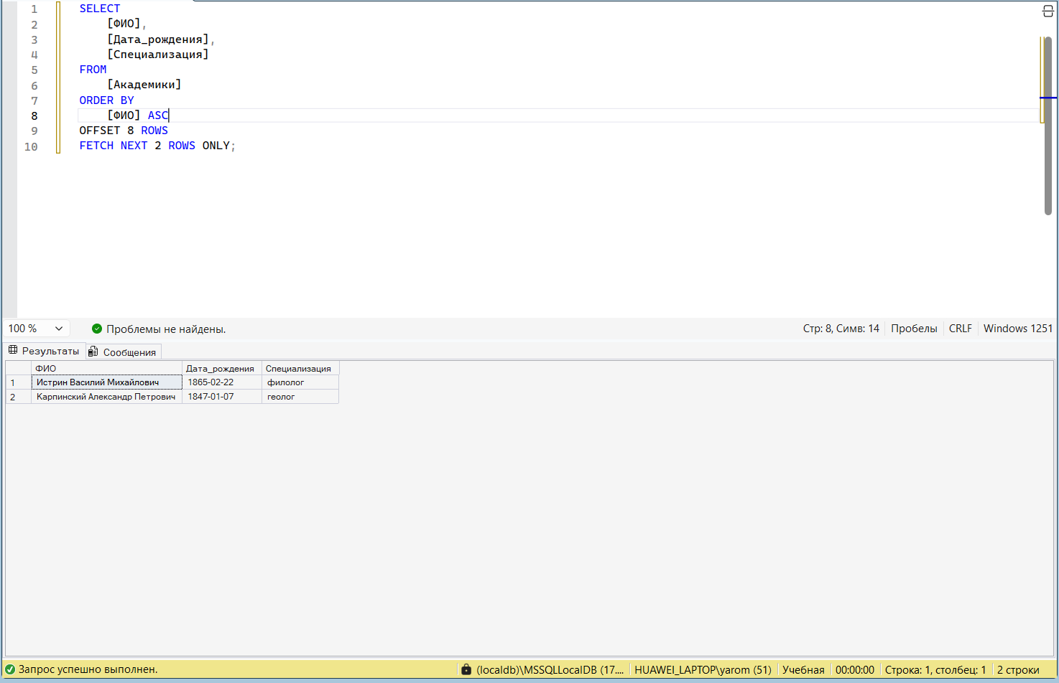
Рис. 24. Запрос, выводящий девятую и десятую строку из списка академиков, отсортированного в алфавитном порядке ФИО
Вывод:
Я освоил базовую команду SELECT, которая является основной для работы любого пользователя с базой данных. Теперь я умею не просто выводить всё подряд, а гибко настраивать отчеты: сортировать записи, выбирать только уникальные значения и эффективно управлять объемом выводимых данных с помощью команд смещения и лимитов.

